Année 2022-2023

Projet Intelligence Artificielle

Plan de développement

Université Grenoble Alpes - L3 MIASHS

Théo Laigle Délyan Zergua

Dans ce document, nous allons planifier le travail à réaliser d’ici à la fin du projet. Nous retrouverons un listing des tâches à réaliser. Nous associerons un membre du groupe et une échéance à chacune de ces tâches.

Lors de la construction du plan de développement, nous sommes à la 5ème semaine du projet (semaine du 3 au 10 octobre). En ligne de mire, il y a la compétition finale qui se déroulera le 28 novembre. Il faut donc que le robot soit opérationnel à cette date. Cependant, nous aurons une semaine de plus pour régler les derniers détails et effectuer un bilan du projet.

Revenons tout d’abord sur le travail qui a déjà été réalisé durant les 5 premières semaines. En effet, il est important de faire un bilan de ce qui a déjà été fait pour avoir une meilleure idée de ce qu’il reste à faire.

|  |  |  |
| --- | --- | --- |
| Semaine | Membre du groupe | Tâche |
| 1 | Tous les membres | Mise en place d’un environnement de travail fonctionnel |
| 2 | Tous les membres | Phase de compréhension, analyse des besoins en vue de la construction du cahier des charges  Mise en fonction des différents moteurs |
| 3 | Tous les membres | Ecriture du cahier des charges  Mise en fonction des capteurs |
| 4 | Théo Laigle | Construction d’un diagramme UML pour structurer le développement |
| 4 | Délyan Zergua | Construction d’un automate pour structurer nos étapes de programmation du robot et commencer à dessiner notre stratégie |
| 5 | Tous les membres | Programmation de la première fonctionnalité du robot (AllerVersPalet)  Rédaction du plan de développement |

Ci-dessus, nous retrouvons le travail réalisé au terme de la 5ème semaine du projet. Nous pensons être dans les temps, mais pour s’assurer de mener le projet a bien et respecter le temps imparti, il va falloir d’avantages se répartir les tâches et ainsi moins travailler ensemble.

Pour la planification de notre travail de la 5ème à la 12ème semaine, nous avons réalisé un Diagramme de Gantt au format .xlsx. Ce fichier est disponible en suivant l’URL ci-dessous :

<https://github.com/projectIntArt/fichiers/blob/main/Gantt_projetIA.xlsx>

Voici également le diagramme UML associé au projet. Il représente une première idée de ce à quoi pourrait ressembler notre code à la fin du module :

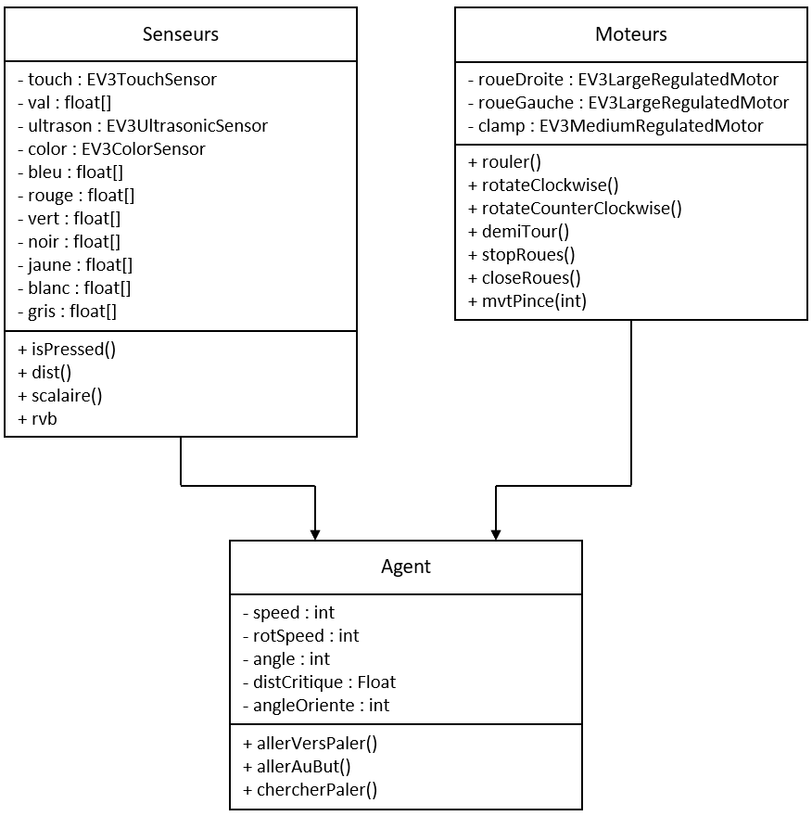

Nous avons également réalisé un automate fini déterministe qui peut paraît relativement simple mais, au fur et à mesure de l’avancée du projet, nous l’optimiserons :

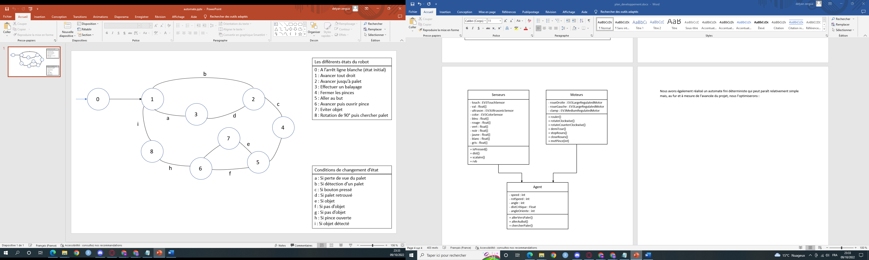

Conditions de changement d’état

Les différents états du robot

0 : A l’arrêt ligne blanche (état initial)

1 : Avancer tout droit

2 : Avancer jusqu’à palet

3 : Effectuer un balayage

4 : Fermer les pinces

5 : Aller au but

6 : Avancer puis ouvrir pince

7 : Eviter objet

8 : Rotation de 90° puis chercher palet

a : Si perte de vue du palet

b : Si détection d’un palet

c : Si bouton pressé

d : Si palet retrouvé

e : Si objet

f : Si pas d’objet

g : Si pas d’objet

h : Si pince ouverte

i : Si objet détecté